МИНИСТЕРСТВО СЕЛЬСКОГО ХОЗЯЙСТВА
РОССИЙСКОЙ ФЕДЕРАЦИИ

Департамент научно-технологической политики и образования

Федеральное государственное учреждение

СЕВЕРО-КАВКАЗСКАЯ ГОСУДАРСТВЕННАЯ ЗОНАЛЬНАЯ
МАШИНОИСПЫТАТЕЛЬНАЯ СТАНЦИЯ

Протокол испытаний
№ 11-23-10 (1010111)

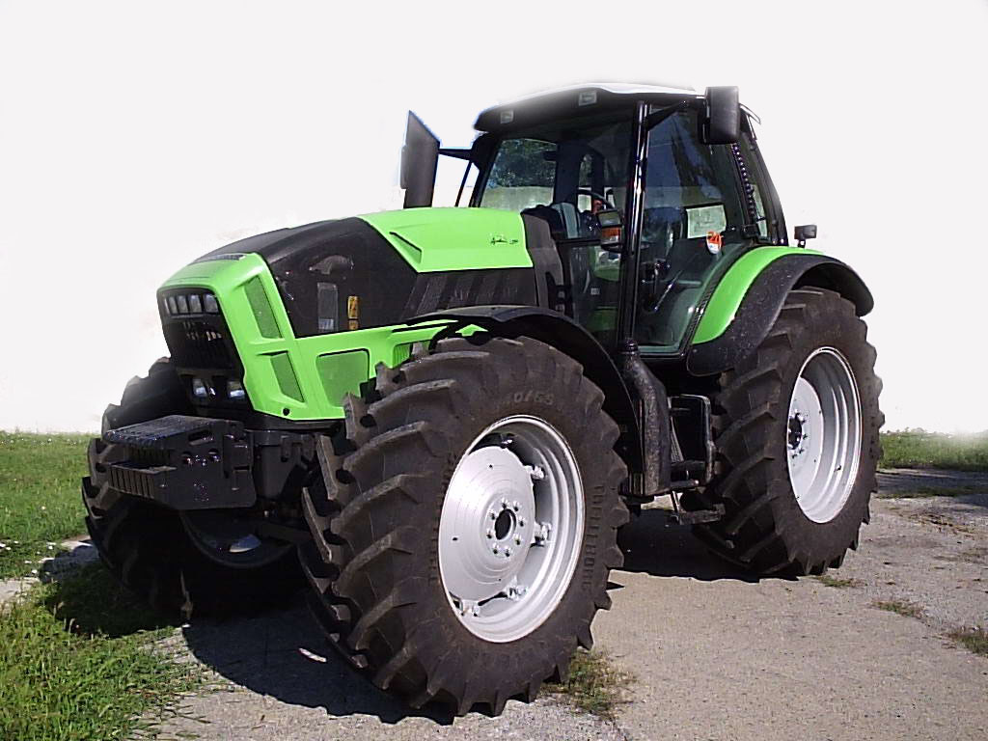

Трактор колёсный сельскохозяйственный
Agrotron L720 DCR

Изготовитель (разработчик) | Адрес
ООО «Самэ Дойц-Фар Руссиа  Агрикалчерел Машинери» | 142717, Московская область, Ленинский район, д. Ащерино, промбаза ОАО «Стройтрансгаз»

Результаты испытаний (краткие)
Трактор колёсный сельскохозяйственный Agrotron L720 DCR
Назначение | Трактор колесный сельскохозяйственный общего назначения Agrotron L720 DCR безрамной конструкции предназначен для работы с навесными, полунавесными, прицепными и полуприцепными машинами и орудиями при выполнении сельскохозяйственных работ: пахоты, культивации (сплошной и междурядной), боронования, дискования, лущения стерни, посева (пропашных и колосовых культур), транспортных работ по полевым дорогам и дорогам с твёрдым покрытием
Качество работы:
- эксплуатационная мощность двигателя, кВт  - частота вращения коленчатого вала дизеля при эксплуатационной мощности, мин⁻¹ |  |  | 163,9  2333
- удельный расход топлива при эксплуатационной мощности, г/кВт∙ч |  |  | 236
- номинальный коэффициент запаса крутящего момента дизеля, % |  |  | 40,2
- номинальное тяговое усилие, кН (на стерне) |  |  | 33,1
- скорость движения при номинальном тяговом усилии, км/ч |  |  | 10,2
- удельный расход топлива на тяговую мощность, г/кВт∙ч |  |  | 385
Производительность, га/ч |  |  | 2,24…9,56
Условия эксплуатации:
Агрегатирование |  | Трактор агрегатируется со всеми гидрофицированными и негидрофицированными, серийно выпускаемыми с.-х. машинами и орудиями, предназначенными для работы в агрегате с тракторами класса 3…4, тяговое сопротивление которых, при выполнении технологического процесса, не превышает 44,6 кН.  Размеры присоединительных элементов заднего навесного устройства соответствуют ГОСТ 10677. Размеры присоединительных элементов тягово-сцепного устройства (ТСУ) соответствуют требованию ГОСТ 3481
Максимальная тяговая мощность, кВт |  | 101,3
Трудоемкость ежесменного ТО, чел.-ч |  | 0,10
Эксплуатационная надежность |  | Хорошая
Удобство управления |  | Удобно
Безопасность выполнения работ |  | Обеспечена

Описание конструкции трактора
Трактор колесный Agrotron L720 DCR относится к тракторам
класса 3.
Трактор комплектуется основным рабочим оборудованием (основная комплектация): задним валом отбора мощности, независимым двухскоростным 540 и 1000 мин^{–1}; раздельно-агрегатной гидравлической системой с электрогидравлической системой управления для работы с сельскохозяйственными машинами; задним навесным устройством с внешним управлением на крыле; тягово-сцепным устройством лифтового типа для агрегатирования прицепов, прицепных и полуприцепных машин; гидроприводом тормозов прицепов; ходоуменьшителем; балластным носителем и съёмными балластными грузами.
Трактор оснащен шестицилиндровым четырехтактным дизельным двигателем марки ДЕUТZ модели ТСD 2013 L06 2V с жидкостным охлаждением и непосредственным впрыском топлива, с турбонаддувом и промежуточным охлаждением наддувочного воздуха, с радиатором охлаждения топлива и электронным регулятором работы двигателя. Расположение цилиндров – рядное, вертикальное. Пуск двигателя производится электростартером, номинальное напряжение пуска – 12 В.
Муфта сцепления – 8-дисковая c электрогидравлическим приводом, работающая в масляной среде, управление муфтой - педалью и кнопкой.
Коробка передач - POWER SHIFT 18-ступенчатая реверсивная с двумя диапазонами скоростей (9 передач диапазона рабочих скоростей и 9 передач диапазона транспортных скоростей), с электронным управлением, с плавным переключением передач без разрыва потока мощности. В автоматическом режиме «PWR» переключение передач осуществляется автоматически для обеспечения быстрого включения передачи, оптимально соответствующей скорости трактора, с целью поддержания максимальной производительности.
Ходоуменьшитель позволяет устанавливать передачи диапазона рабочих скоростей в диапазоне замедленных скоростей. Включение ходоуменьшителя осуществляется механически с помощью рычага.
Коробка передач с ходоуменьшителем имеет 27 передач вперед и
27 передач назад.
Передний ведущий мост (ПВМ) марки FBR с пневмоподвеской.
Электронная система управления обеспечивает оптимальное регулирование пневмоподвески независимо от нагрузки на передний мост. Система включения переднего моста с электрогидравлическим приводом. Автоматическое управление приводом ПВМ и блокировкой дифференциала при включении системы ASM/SBA в зависимости от скорости движения и угла поворота колес.
Рулевое управление - гидрообъёмное с гидроцилиндром в рулевой трапеции с бесступенчатой регулировкой рулевого колеса по высоте вдоль рулевой колонки и по углу наклона к горизонту.
Тормоза рабочие – многодисковая интегральная тормозная система (4RM). Дисковые тормоза в масляной ванне. Управление сблокировано с клапаном гидравлической и пневматической систем торможения прицепа.
Стояночный тормоз – система Park Brake действует на все четыре колеса.
Кабина - с каркасом безопасности, с сиденьем AEROMAT с пневма-тической системой для регулировки в зависимости от веса водителя, с системой кондиционирования воздуха, с вентиляцией, отоплением и дополнительным сиденьем. Сиденье водителя с откидывающимся левым подлокотником, ручкой регулировки посадочной длины сиденья, с регулировками наклона спинки кресла. Под крышкой правого подлокотника размещена многофункциональная панель управления агрегатами и системами трактора.
Гидронавесная система для работы с сельскохозяйственными ма-шинами – раздельно агрегатная с электрогидравлической сенсорной системой, обеспечивающей силовое, позиционное, смешанное и высотное регулирования положения сельскохозяйственных орудий. Гидросистема имеет 8 золотниковых клапанов с регулятором пропускной способности и четыре пары независимых выводов. Рабочее давление гидросистемы – 18,0 МПа.
Гидравлическая система снабжена насосом с регулируемой объемной подачей (макс. 113 л/мин). Регулирование объемной подачи насоса осуществляется системой «load sensing», обеспечивающей оптимальный расход масла.
В контуре, со стороны всасывания, установлен масляный фильтр
25 мкм. Масло гидросистемы охлаждается при проходе через радиатор, расположенный в передней части подкапотного пространства.
На крыльях задних колес находятся пульты управления подъемом и опусканием задней навесной системы и выключения заднего ВОМ - на левом крыле.
Заднее навесное устройство НУ-3 – шарнирный механизм четырех звеньев, категория 2/3 с двумя гидроцилиндрами с автозахватами на нижних тягах с регулируемыми раскосами и регулируемой верхней тягой.
Тягово-сцепное устройство - лифтового типа для агрегатирования с прицепами, прицепными и полуприцепными сельскохозяйственными машинами и орудиями.
Переднее буксирное устройство - для буксировки трактора, установлено на балластном носителе грузов.
Ходовая система – колеса трактора с пневматическими шинами низкого давления. Управляемые колеса передние, ведущие - задние и передние колеса.
Шины основной комплектации:
- передних колес - 540/65 R34;
- задних колес - 650/65 R42.

Под кабиной, с правой и левой стороны трактора, установлены два пластмассовых топливных бака общей ёмкостью 380 л.
Электрооборудование – однопроводное («+» в сеть, «-» на массу), номинальное напряжение питания бортовой сети, при питании от аккумуляторных батарей, - 12 В. Номинальное напряжение пуска двигателя - 12 В. Генератор переменного тока - 12 В/120 А.
Для наружного освещения и сигнализации на тракторе установлены: транспортные фары с дальним и ближним светом (2 шт.), семь передних рабочих фар, задние (4 шт.), передние габаритные огни и указатели поворота в одном корпусе (2 шт.), задние габаритные огни и стоп-сигналы в одном корпусе (2 шт.), указатели поворота круглой формы (2 шт.), подсветка номерного знака, аварийный сигнал.
Подключение внешних (буксируемых и агрегатируемых средств) потребителей электроэнергии – через семиконтактную розетку.

Техническая характеристика
Показатели |  | Численные значения
Габаритные размеры трактора, мм:  - длина с навесной системой  - ширина по колёсам  - высота по кабине |  | 5230  2490  3050
Масса трактора, кг:  - эксплуатационная без съёмных грузов  - эксплуатационная со съёмными грузами |  | 8135  8455
Диапазон скоростей движения трактора, км/ч:  - переднего хода  - заднего хода |  | 0,61…40,0  0,61…40,0
Вместимость топливного бака, л |  | 385
Результаты испытаний
Качество работы | - эксплуатационная мощность двигателя –163,9 кВт;  - частота вращения коленчатого вала дизеля при  эксплуатационной мощности – 2333 мин⁻¹;  - удельный расход топлива при эксплуатационной мощности – 236 г/кВт∙ч;  - номинальный коэффициент запаса крутящего момента дизеля – 40,2%;  - номинальное тяговое усилие на стерне – 33,1 кН;  - скорость при номинальном тяговом усилии – 10,2 км/ч;  - удельный расход топлива на тяговую мощность –  385 г/кВт∙ч

Производительность в час основного времени | - на дисковании стерни подсолнечника на глубину 8…  10 см:  в агрегате с Lemken Rubin 9/400 - до 4,93 га;  в агрегате с АДС-6 - до 7,01 га;  - на культивации зяби в агрегате с КПП-8 на глубину 10…12 см - до 6,95 га;  - на культивации пара в агрегате с КСП-8 на глубину 10…12 см - до 8,13 га;  - на вспашке зяби на глубину 25…27 см в агрегате с  ПЛП-6-35 - до 2,24 га;  - на глубоком рыхлении стерни озимой пшеницы в агрегате с ПРБ-3 на глубину 38…40 см -до 2,70 га;  - на посеве озимой пшеницы в агрегате с сеялкой СЗБ-9 -  до 9,56 га
Безопасность движения | Трактор приспособлен для передвижения по дорогам общей сети с твердым покрытием и по грунтовым полевым дорогам в агрегате с навесными, прицепными и полунавесными с.-х. машинами и орудиями. Для управления тормозами агрегатируемых с ним тракторных прицепов, трактор имеет пневматическую и гидравлическую тормозные системы. Управление сблокировано с клапаном гидравлической и пневматической систем торможения прицепа
Техническое обслуживание | Руководство по эксплуатации трактора в доступной форме и достаточной степени освещает вопросы правил эксплуатации и технического обслуживания.  Трудоемкость ЕТО – 0,10 чел.-ч.  Выполнение операций технического обслуживания затруднений не вызывало
Заключение по результатам испытаний
Испытанный образец трактора колесного Agrotron L720 DCR соответствует требованиям НД по показателям назначения, надежности и безопасности.
Рекомендуется трактор колесный Agrotron L720 DCR к применению в сельскохозяйственном производстве.
Испытания проведены: |  | ФГУ «Северо-Кавказская МИС»  347740, г.Зерноград  Ростовской области,  ул. Ленина, 32
Испытания провел: |  | Бобряшов А.П.
Источник информации: |  | Протокол испытаний № 11-23-10 (1010111)  от 28 октября 2010 года

